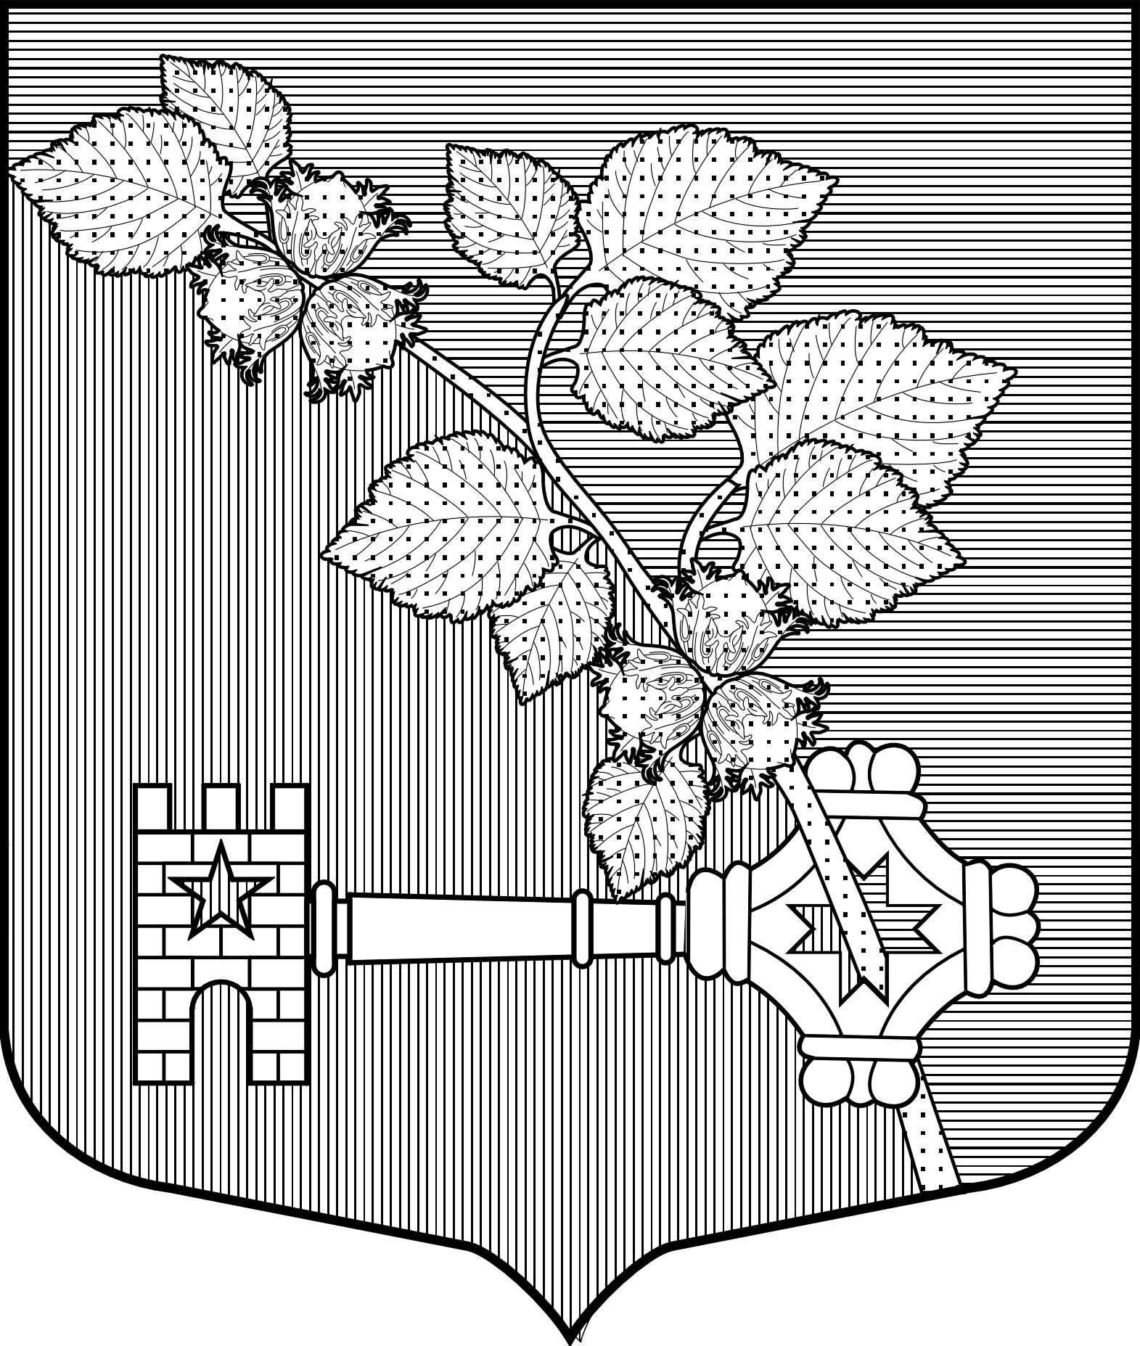
АДМИНИСТРАЦИЯ
Виллозского городского поселения

Ломоносовского района

ПОСТАНОВЛЕНИЕ №521

«14 » декабря 2020 года гп. Виллози

О внесении изменений в муниципальную
программу " Развитие молодежной политики и спорта
в муниципальном образовании Виллозское городское
поселение муниципального образования Ломоносовский
муниципальный район Ленинградской области на 2020-2022 годы».

Руководствуясь Федеральным законом от 06.12.2003 № 131-ФЗ «Об общих принципах организации местного самоуправления в Российской Федерации», в соответствии с Положением об администрации, в соответствии с Постановлением местной администрации от 14.10.2014 года №304 «Об утверждении порядка разработки, реализации и оценки эффективности муниципальных программ муниципального образования Виллозское сельское поселение муниципального образования Ломоносовский муниципальный район Ленинградской области»,

ПОСТАНОВЛЯЮ:
- Внести изменения в муниципальную программу «Развитие молодежной политики и спорта в муниципальном образовании Виллозское городское поселение муниципального образования Ломоносовский муниципальный района Ленинградской области на 2020-2022 годы» (далее - муниципальная программа), утвержденную главой администрации Виллозского городского поселения Постановлением № 669 от 30.12.2019 г:

1.1.В паспорт муниципальной программы:

Объемы бюджетных ассигнований муниципальной программы | Объем бюджетных ассигнований на реализацию мероприятий муниципальной программы, предполагаемых за счет средств бюджета Виллозского городского поселения, устанавливается и утверждается решением Совета Депутатов о бюджете городского поселения на очередной финансовый год. Общий объем финансирования муниципальной программы за счет средств бюджета Виллозского городского поселения и за счет средств бюджета Ленинградской области составит:  В 2020 году – 173 648,1 тыс. рублей.  В 2021 году - 175 767,0 тыс. рублей;  В 2022 году - 70 271,0 тыс. рублей.
Объёмы и источники финансирования муниципальной программы | 2020-2022 гг.
Муниципальное образование Виллозское городское поселение | 419 686,1

1.2. В раздел 4:
Таблицу 3 муниципальной программы изложить в новой редакции:

Таблица 3

№ | Мероприятия | Финансирование  тыс. руб.
 |  | 2020 | 2021 | 2022
1. | Строительство Физкультурно-оздоровительного комплекса с 25-метровым плавательным бассейном и универсальным игровым залом в гп. Виллози | 137 633,1 | 159 970,00 | 26 308,00
2. | Дополнительные расходы | 19 200,00 | 3 100,00 | 1 000,00
Итого: |  | 156 833,1 | 163 070,00 | 27 308,00
Всего: 347 211,1

Во всем остальном муниципальную программу «Развитие молодежной политики и спорта в муниципальном образовании Виллозское городское поселение муниципального образования Ломоносовский муниципальный района Ленинградской области на 2020-2022 годы» оставить без изменений.
- Настоящее Постановление подлежит опубликованию на официальном сайте муниципального образования Виллозское городское поселение по электронному адресу: www.villozi-adm.ru.
- Настоящее Постановление вступает в силу с момента его опубликования.
- Контроль за исполнением настоящего Постановления возложить на Главного бухгалтера-начальника финансового отдела Иванову Л.А.

Глава администрации
Виллозского городского поселения Андреева С.В.

С Постановлением ознакомлена:
Иванова Л.А. /_________________/

